Расширенное заседание профкома СГУ совместно с городской профсоюзной организацией образования.
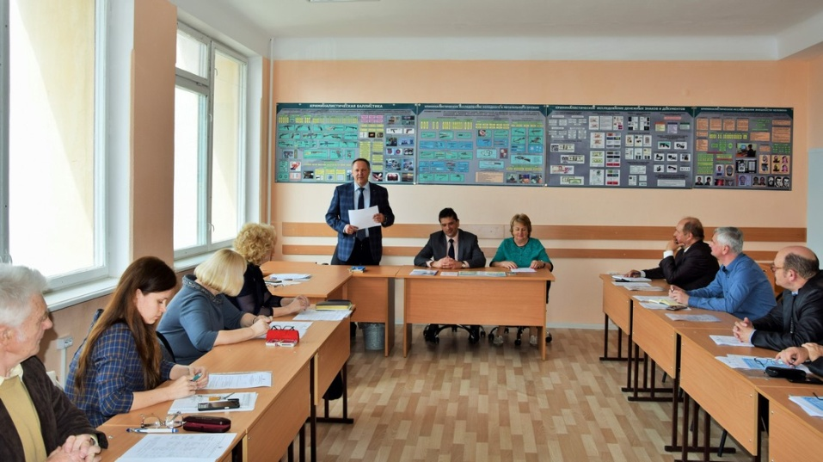Ректор Севастопольского государственного университета Владимир Нечаев, председатель городской организации Общероссийского профсоюза работников образования Татьяна Козлова и советник при ректорате, и.о. проректора по административной политике Татьяна Щербакова приняли участие в расширенном заседании профсоюзного комитета, которое состоялось 6 апреля.
Руководитель вуза сообщил, что имеет серьезный опыт ведения коллективных переговоров и заключения коллективных договоров в системе высшего образования Российской Федерации и считает для себя очень важной работу с профсоюзной организацией. Он обозначил основные направления этого взаимодействия, которое, по его убеждению, необходимо строить в режиме постоянного диалога, и отметил необходимость совместной работы по расширению социального пакета для работников университета, в том числе - в рамках эффективного контракта.
Как заявил Владимир Нечаев, профсоюзный комитет может оказать серьезную помощь руководству университета в организации эффективной работы вуза, учебные площадки которого находятся в различных районах города. Также, по его мнению, вместе с профсоюзом необходимо решать и такие сложные для коллектива моменты, как кадровая оптимизация в соответствии с нормативами системы образования России. Профсоюзный комитет должен быть вовлечен в работу по оказанию помощи в трудоустройстве высвобождаемого персонала, уверен Владимир Нечаев.
В ближайшее время состоится встреча проректора по учебной работе Дениса Ярыгина и советника при ректорате, и.о. проректора по административной политике Татьяны Щербаковой с профактивом университета. В ходе диалога администрация и представители профсоюза смогут высказать свои предложения по формированию штатного расписания подразделений и системы оплаты труда. Эти вопросы должны быть закреплены в коллективном договоре, сроки заключения которого также должны быть оговорены на этой встрече, отметил Владимир Нечаев. В качестве главного ориентира руководитель вуза рассматривает «дорожную карту» повышения эффективности образования и науки, утвержденную распоряжением Правительства РФ № 2620-р от 30 декабря 2012 года.
